Самосвал FAW 8x4 (CA3310P66K24T4E5-420 л.с.)
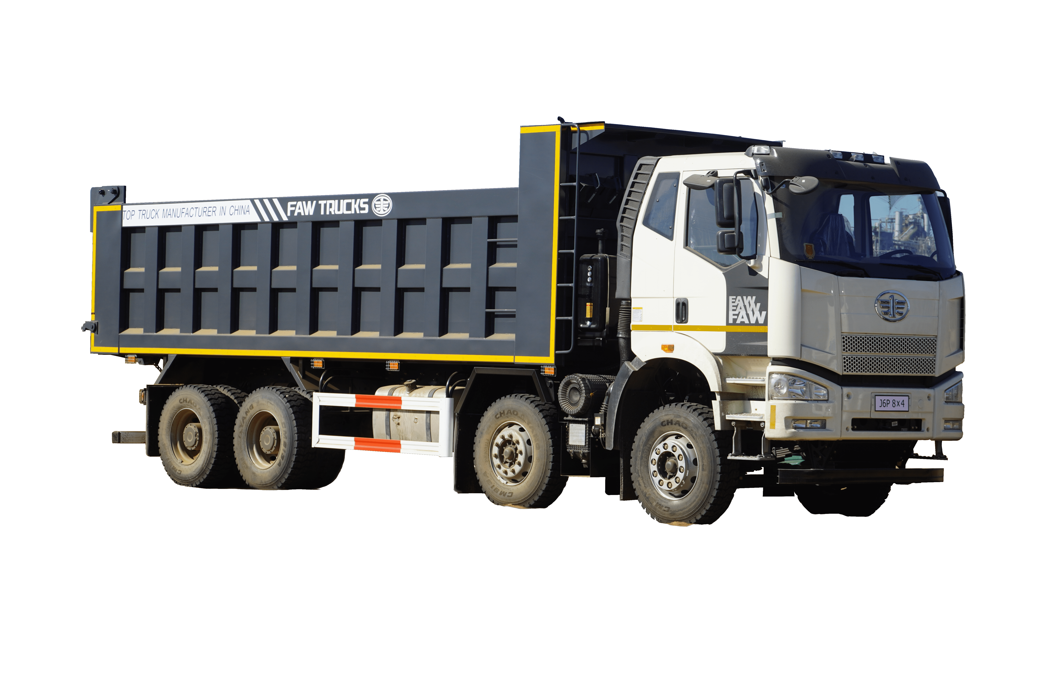

 | Характеристика автомобиля | Обычный/Нарощенный кузов
1 | Грузоподъемность |  | 23 580/22 940 кг
2 | Снаряженная масса |  | 19 020/19 660 кг
3 | Нагрузка на переднюю ось 1 (в загр. сост-ии) |  | 7 500 кг
4 | Нагрузка на переднюю ось 2 (в загр. сост-ии) |  | 7 500 кг
5 | Нагрузка на заднюю тележку (в загр. сост-ии) |  | 27 600 кг
6 | Максимальная разрешенная масса |  | 42 600 кг
7 | Габаритные размеры автомобиля (длина/ширина/высота) |  | 10 290 х 2 495 х 3 450 мм
8 | Размер кузова |  | 7 400 x 2 300 x 1 500 /2 000мм
9 | Колесная база(мм) |  | 2 100 + 3 600 + 1 350 мм
10 | Колея передних колес |  | 2 020 мм
11 | Колея задних колес |  | 1 878 мм
12 | Мин. клиренс |  | 320 мм
13 | Максимальная скорость |  | 90 км/ч
14 | Мин. диаметр разворота |  | 21 м
15 | Двигатель |  | CA6DM2-42E51
16 | Макс. мощность (кВт/л.с.) |  | 309 кВт / 420 л.с.
17 | Макс. крутящий момент |  | 2 100 Нм / 1300 об/мин
18 | Объем двигателя |  | 11.05 л.
19 | Экологический класс |  | EURO 5
20 | ТНВД |  | BOSCH, CPN2.2+ —6DN1
21 | Форсунки |  | BOSCH, CRIN2-6DM2
22 | Турбокомпрессор |  | HOLSET, HX55W
23 | Сцепление |  | YIDONG Ф430
24 | КПП с КОМ |  | FAST, 12JSD220TA-B
25 | Ведущий мост |  | Hub-reduction Ratio 5.921
26 | Шины |  | 315/80 R22.5
27 | Автоматический регулятор тормозов |  | Haldex
28 | Антиблокировочная тормозная система |  | WABCO
29 | Узел воздухоосушителя и клапаны |  | WABCO
30 | Кабина со спальным местом |  | да
31 | Пневматическое сиденье водителя |  | да
32 | Двухступенчатая подножка |  | да
33 | Кондиционер |  | да
34 | Автомагнитола |  | да
35 | Топливный бак |  | 400 л.
36 | Инструменты |  | да
37 | Аварийный знак |  | да
38 | Огнетушитель |  | да
39 | Держатель запасного колеса |  | да
40 | Антикоррозийная обработка рамы |  | да
41 | Система подъема кузова |  | Tianma
42 | Подогрев кузова |  | да
43 | Тент на кузов (водонепроницаемый) |  | нет
44 | Противооткатные брусья |  | да
45 | Цвет кабины |  | Белый
46 | Цвет кузова |  | Серый
47 | Мочевина |  | 40 л.

